**VLAN实验**

**实验4-2 VLAN**

**学习目标**

* 掌握交换机工作原理
* 掌握VLAN技术，理解业务VLAN、互联VLAN、管理VLAN的含义
* 掌握Access和Trunk类型接口的配置方法

**拓扑图**

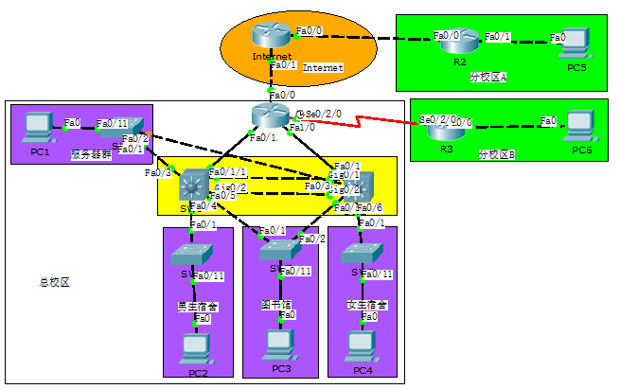

图1拓扑

**操作步骤**

1. **创建VLAN**
2. 将《链路聚合实验》中保存的拓扑打开:拓扑中交换机SW1-6在使用VLAN前需创建VLAN各交换机所需创建VLAN 列表如下：

|  |  |
| --- | --- |
| 交换机名称 | 所需创建vlan-ID |
| SW1 | 2,11,13,101-103 |
| SW2 | 2,12,13,101,103,104 |
| SW3 | 2,101 |
| SW4 | 2,102 |
| SW5 | 2,103 |
| SW6 | 2,104 |

2、在各设备上创建VLAN，以SW1为例：

|  |
| --- |
| *SW1>enable*  *SW1#configure terminal*  *Enter configuration commands, one per line. End with CNTL/Z.*  *SW1(config)#*  *SW1(config)#vlan 2*  *SW1(config-vlan)#name guanli*  *SW1(config-vlan)#vlan 11*  *SW1(config-vlan)#name hulian-R1*  *SW1(config-vlan)#vlan 13*  *SW1(config-vlan)#name hulian-SW2*  *SW1(config-vlan)#vlan 101*  *SW1(config-vlan)#name PC1*  *SW1(config-vlan)#vlan 102*  *SW1(config-vlan)#name PC2*  *SW1(config-vlan)#vlan 103*  *SW1(config-vlan)#name PC3*  *SW1(config-vlan)#exit* |

3、查看各交换VLAN信息，以SW1为例：

|  |
| --- |
| *SW1#show vlan brief*  *VLAN Name Status Ports*  *---- -------------------------------- --------- -------------------------------*  *1 default active Fa0/1, Fa0/2, Fa0/3, Fa0/4*  *Fa0/5, Fa0/6, Fa0/7, Fa0/8*  *Fa0/9, Fa0/10, Fa0/11, Fa0/12*  *Fa0/13, Fa0/14, Fa0/15, Fa0/16*  *Fa0/17, Fa0/18, Fa0/19, Fa0/20*  *Fa0/21, Fa0/22, Fa0/23, Fa0/24*  *Gig0/1, Gig0/2, Po12*  *2 guanli active*  *11 hulian active*  *13 hulian-SW2 active*  *101 PC1 active*  *102 PC2 active*  *103 PC3 active* |

1. **修改交换机端口类型及透传VLAN**
2. 按照《设备台账示例》中对各交换机规划的接口类型及透传VLAN进行配置。
3. Access接口类型配置参考命令：

|  |
| --- |
| 以SW1的F0/1接口为例：  *SW1(config)#int f0/1*  *SW1(config-if)#switchport mode access*  *SW1(config-if)#switchport access vlan 11* |

查看VLAN信息， F0/1接口添加到vlan11。

|  |
| --- |
| *SW1#show vlan brief*  *VLAN Name Status Ports*  *---- -------------------------------- --------- -------------------------------*  *1 default active Fa0/2, Fa0/3, Fa0/4, Fa0/5*  *Fa0/6, Fa0/7, Fa0/8, Fa0/9*  *Fa0/10, Fa0/11, Fa0/12, Fa0/13*  *Fa0/14, Fa0/15, Fa0/16, Fa0/17*  *Fa0/18, Fa0/19, Fa0/20, Fa0/21*  *Fa0/22, Fa0/23, Fa0/24, Gig0/1*  *Gig0/2, Po12*  *2 guanli active*  *11 hulian active Fa0/1*  *13 hulian-SW2 active*  *101 PC1 active*  *102 PC2 active*  *103 PC3 active*  *104 PC4 active*  *1002 fddi-default active*  *1003 token-ring-default active*  *1004 fddinet-default active*  *1005 trnet-default active*  *SW1#* |

1. Trunk接口类型配置参考命令：

|  |
| --- |
| 汇聚交换机（SW1/SW2）以SW1的F0/3接口为例：  *SW1(config)#int f0/3*  *SW1(config-if)#switchport trunk encapsulation dot1q*  *SW1(config-if)#switchport mode trunk*  *SW1(config-if)#switchport trunk allowed vlan 2,101*  接入交换机（SW3--6）以SW3的F0/1接口为例：  *SW3(config)#int f0/1*  *SW3config-if)#switchport mode trunk*  *SW3(config-if)#switchport trunk allowed vlan 2,101* |

1. 链路聚合端口接口类型及透传VLAN

|  |
| --- |
| 以SW1的*Port-channel 12*接口为例：  *SW1(config)#* *interface Port-channel 12*  *SW1(config-if)#switchport trunk encapsulation dot1q*  *SW1(config-if)#switchport mode trunk*  *SW1(config-if)#switchport trunk allowed vlan 2,13,101,103* |

1. **保存配置**
2. 全网设备保存配置，防止掉电配置丢失。

参考配置：

*R1#wr //各设备特权模式下保存配置*

*Building configuration...*

*[OK]*

*R1#*

1. 查看全网设备配置保存是否成功，防止掉电配置丢失。

参考配置：

*R1#show startup-config //特权模式下查看保存的配置*

1. 保存拓扑。

单击“保存”，保存拓扑信息。

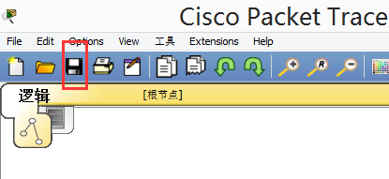

1. 以学号+名字+日期命名拓扑并保存，用U盘带走文件。

